人教版八年级上册 第五章 透镜及其应用 第3节 凸透镜成像的规律 同步测试题

- 小王用凸透镜、蜡烛、光屏和光具座等器材，探究凸透镜成像的规律。实验桌上现有A、B两个凸透镜，其中凸透镜A的焦距为50 cm，凸透镜B的焦距为10 cm。光具座上标尺的刻度范围如图甲所示。
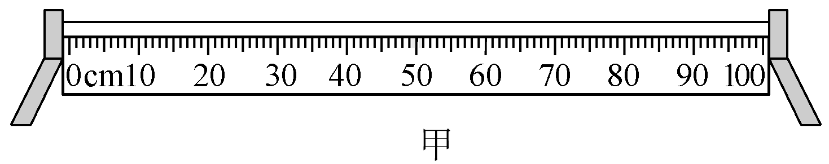
(1)小王想探究凸透镜成像的规律，应选_____(选填“A”或“B”)凸透镜。
(2)将凸透镜、蜡烛和光屏放在如图乙所示的光具座上进行实验(凸透镜的焦距f已知)：
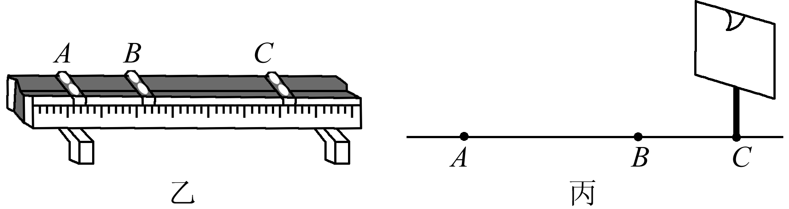
①若在图中C位置上放置光屏，则B位置上应放置____________；
②实验过程中，应测量_________和_________，并记录_______的性质特点；
③若烛焰在光屏上所成的像如图丙所示，为使像能清晰地呈在光屏中央，应将凸透镜向_______(选填“上”或“下”)移动。
2. 在“观察凸透镜成像”的实验中，应调节蜡烛、凸透镜、光屏的高度，使它们的中心大致在_____________，若调好后保持凸透镜的位置不变，先后把烛焰放在a、b、c、d和e点，如图所示，同时调整光屏的位置，那么：
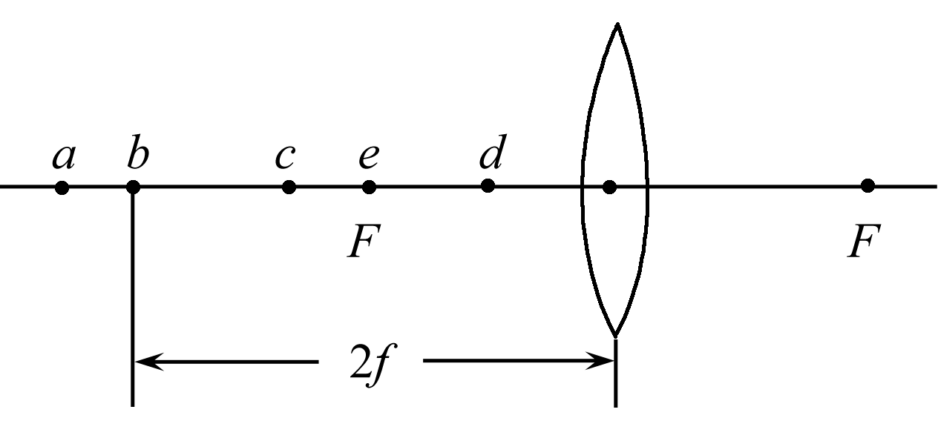
(1)把烛焰放在______点，屏上出现的像最小。
(2)把烛焰放在______点，屏上出现的像最大。
(3)把烛焰放在_________点，屏上无烛焰的像。
(4)如果把烛焰从a点移到c点，则像到透镜的距离________，像________。(均选填“变大”或“不变”)
3．如图所示，调节蜡烛、凸透镜和光屏的位置，都能得到清晰的像，其中在光屏上成倒立缩小实像的是图_____，在光屏上成倒立放大实像的是图_____，成虚像的是图_____。
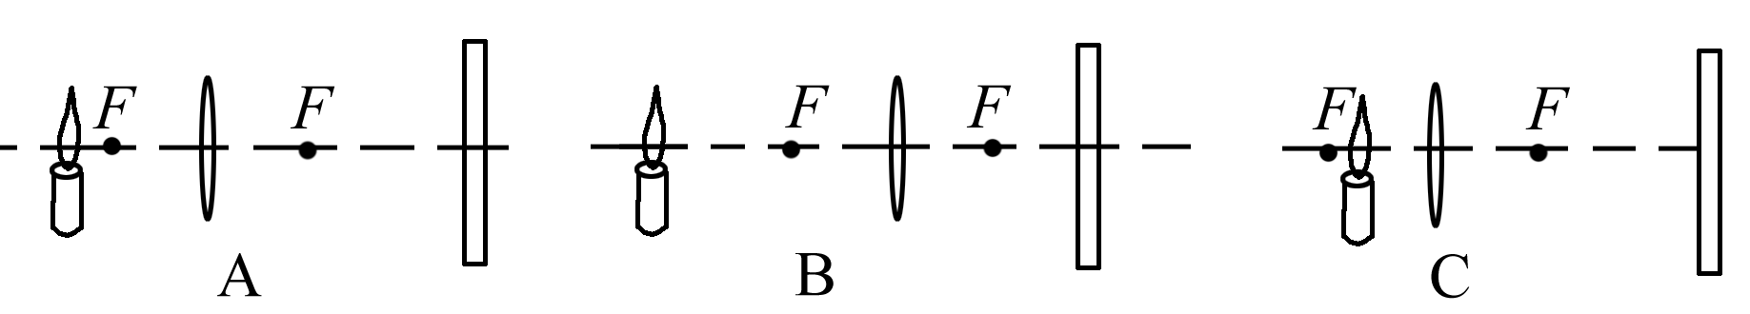
- 在“探究凸透镜成像的规律”实验中，将蜡烛、焦距等于10 cm的凸透镜、光屏放在光具座上。如图所示，调节烛焰、凸透镜和光屏的中心在同一高度，把凸透镜固定在50 cm处。
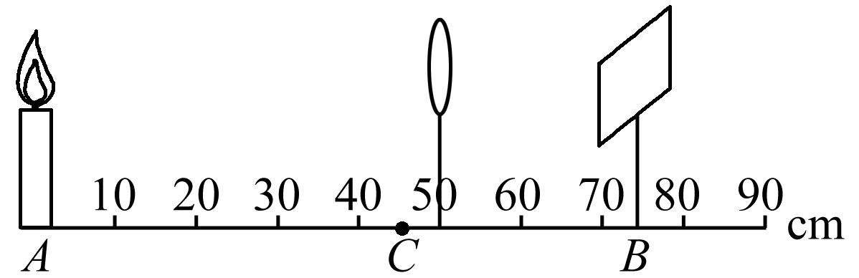
(1)将蜡烛放在A点，光屏在B位置上，为了找到清晰的像，应将光屏向_______(选填“左”或“右”)移动。
(2)依次改变蜡烛的位置，移动光屏，直到找到清晰的像。记录的数据如下表。
次数 | 1 | 2 | 3 | 4 | 5 | 6
物距/cm | 40 | 35 | 30 | 25 | 20 | 15
像距/cm | 13.5 | 14 | 15 | 16.7 | 20 | 30
①在1～4次实验中，所成的像为倒立、_________的实像。
②第6次的像比第5次的_______(选填“大”或“小”)。
(3)将蜡烛放在C点，观察到烛焰的正立、放大的虚像后，若希望看到更大的虚像，应将蜡烛向_______ (选填“左”或“右”)移动。
5．小云利用焦距为10 cm的凸透镜进行了探究凸透镜成像的规律的实验，当光屏上出现烛焰清晰的像时，测得光屏到透镜的距离是40 cm，则光屏上出现的是一个_______(选填“放大”“等大”或“缩小”)的实像。应用这一成像原理制成的光学仪器是__________。
6．如图所示，在“探究凸透镜成像的规律”的实验中，光屏上呈现了烛焰倒立清晰的像。如果去掉光屏，眼睛在A处________(选填“能”或“不能”)看到这个像，原因是_____________________________________。
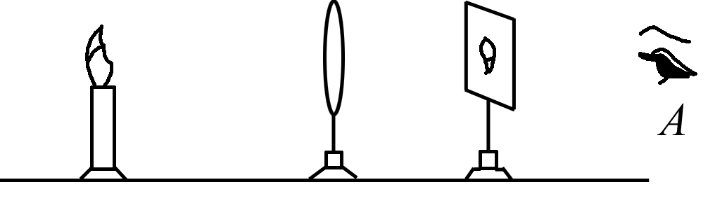
7．黄健同学对凸透镜成像的特点进行了总结，其中正确的是( )
①缩小的都是实像，放大的都是虚像；②实像都是倒立的，虚像都是正立的；③缩小的像都是倒立的，放大的像都是正立的；④实像和物体在凸透镜的两侧，虚像和物体在凸透镜的同侧
A．①② B．③④ C．①③ D．②④
8．如图所示，在探究“凸透镜成像”实验中，当烛焰离凸透镜的距离小于焦距时，眼睛通过透镜观察到的虚像可能是图中的( )
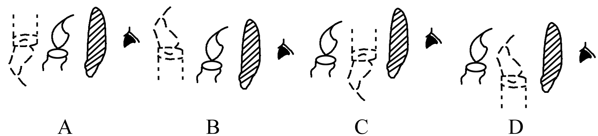
9．如图所示，MN为凸透镜的主光轴，A为蜡烛，A′为蜡烛在光屏上所成的像，根据凸透镜成像原理确定凸透镜的位置及其焦点，并将它们画出来。
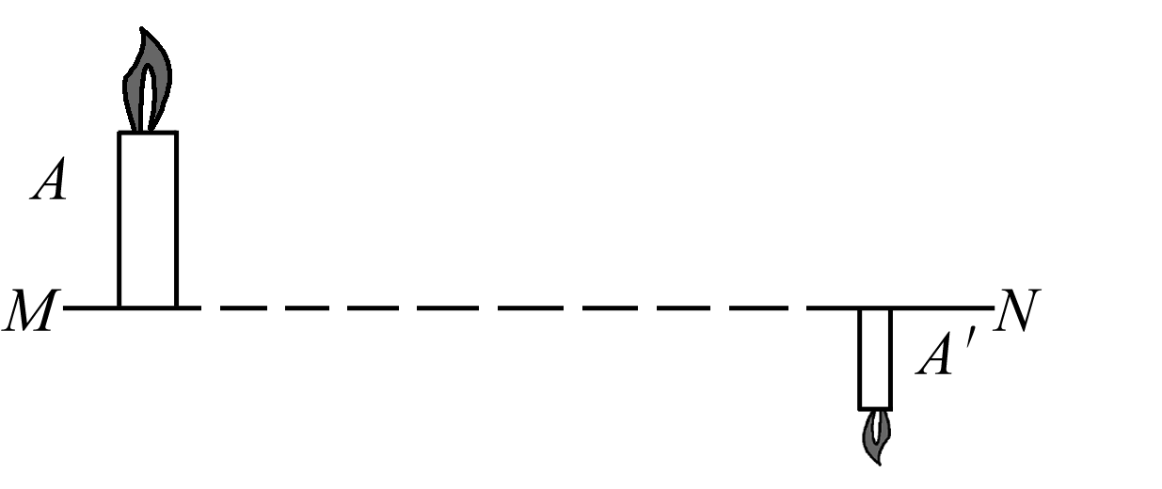
10．(1)王丽同学将一只透镜放在眼前20 cm处玩赏时，被别的同学拍下了如图所示的照片，据此推断该透镜的焦距f满足条件：_____________。(用不等式表示)
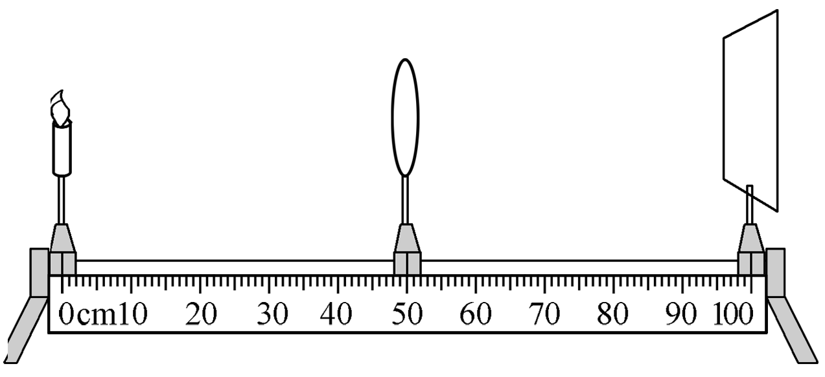
(2)某实验小组在“探究凸透镜成像规律”实验中，当蜡烛、透镜、光屏在光具座上位置如图所示，光屏上收集到与蜡烛等大、倒立的实像。据此判断这一只透镜的焦距f＝___________；而此时某同学不小心将一滴墨水滴到了该透镜上(污染面积约为镜面的)，则光屏上出现的新现象是__________________。
11. 如图所示，有一圆柱体PQ，放在凸透镜前图示的位置，它所成像P′Q′的形状应该是下列图中的( )
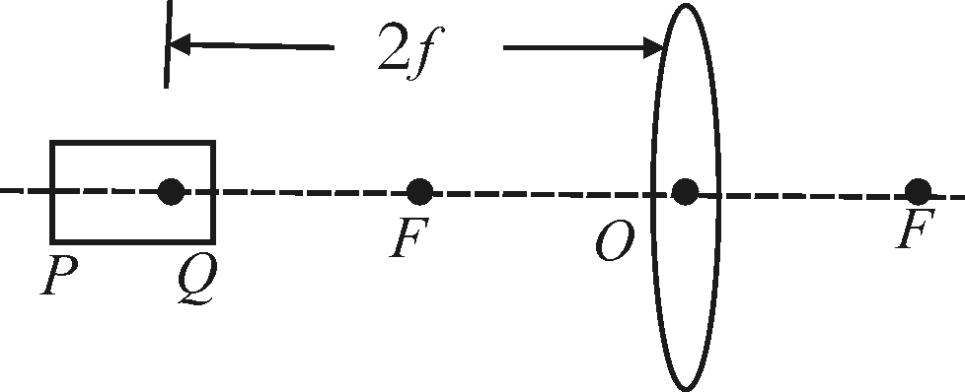
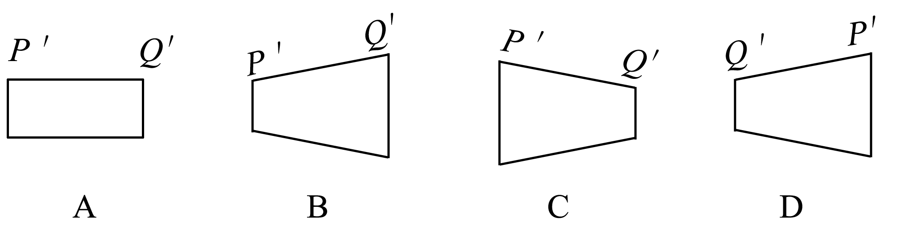

答案：
1. （1）B
(2) ①凸透镜 ② 物距u 像距v 像 ③下
2. 同一高度
(1) a (2) c (3) e 、d (4) 变大 变大
3. B A C
4. (1) 左 (2) ① 缩小 ② 大 (3) 左
5. 放大 投影仪
6. 能 光会聚成像后继续向前传播进入人的眼睛
7. D
8. B
9. 解：如图：
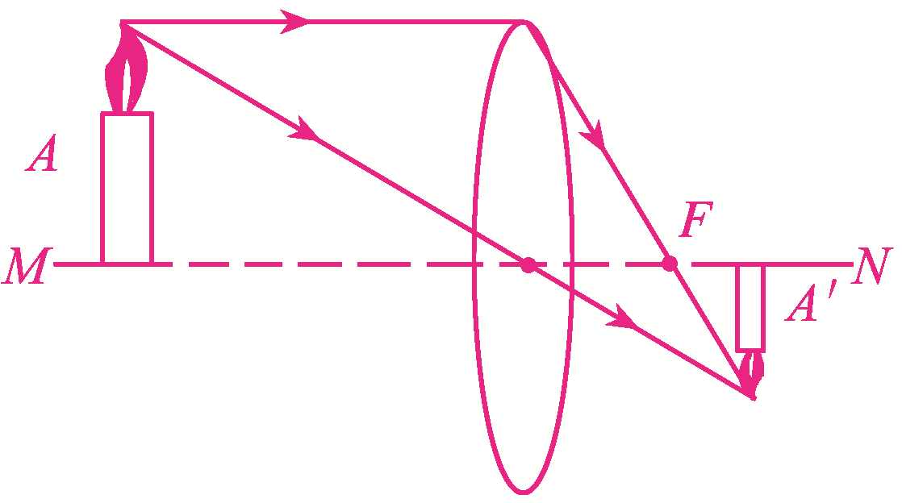
10. (1) f＞20cm (2) 25cm 蜡烛图像变暗
11. B

